【綠色療癒心處方】2024園藝治療師培訓認證課程
【醫療福祉類】

「園藝治療(Horticultural Terapy)」為一能讓病患透過大自然中的素材──綠色植物，來撫平情緒、得到心靈療癒的輔助治療方式，在「園藝治療」過程中，經由融入→體驗→共鳴→分享的歷程察覺自然及發覺植物生命的美好與感動，透過刺激感官與記憶，進而改善人的身、心、靈等層面，幫助個案提昇自信，增強抗壓能力，提升生活質量(QOL)來抒解身心，目前已有效運用於高齡患者、兒童、復健者、身心障礙者等對象，也可用在高壓族群情緒舒緩、親子關係陪伴與建立等多元運用，適合助人工作者們學習運用。
園藝治療師培訓課程
沙遊世界於2014年開始正式與「臺灣園藝輔助治療協會 (Taiwan Horticultural Therapy Association , THTA)」合作辦理 【園藝治療師培訓課程】，課程包含「園藝治療類」、「園藝技術類」、「醫療福祉類」，三大類別主題課程。
「園藝治療類」規劃ABC三門入門課程：「A-保健植物篇」、「B-蔬果花葉篇」、「C-戶外篇」為認識園藝治療入門課程；「園藝技術類」以四季為主題，觀察感受四季更迭的大自然，與大地玩遊戲；「醫療福祉類」則以對象來做區別，認識各式特殊族群之特性。主題式教學設計，無先後修課順序。學員修習課程達到門檻後，即可申請進入實習，實習之餘，也與夥伴一同建立在地的植物地圖，讓實習夥伴一同交流成長。完成實習後將有機會申請「臺灣園藝輔助治療協會/亞太園藝治療協會」園藝治療師(HTR)之認證，歡迎有興趣的夥伴一同加入！

- 主辦單位：沙遊世界表達與療癒發展中心、THTA臺灣園藝輔助治療協會、禾心心理諮商所
- 課程日期：2024/3/30(六)、3/31(日) ，09:00-17:00，共13小時
- 活動地點：台南文化創意產業園區-七七展演廳(臺南市東區北門路二段16號2樓)
- 報名對象：對園藝治療或對以植物為媒介運用於輔導工作之有興趣的夥伴，限40人。

- 講師介紹&課程內容：
(一)講師介紹
待定 | 講師身分將會是心理師、醫師、社工師或老師

(二)課程內容

日期 | 時間 | 課程名稱 | 講師
2024/03/30  (六) | 09:00-10:20 | 特殊教育與身心障礙者的醫學觀 | 待定
2024/03/30  (六) | 10:40-12:00 | 早期療育之醫療資源與治療模式 | 待定
2024/03/30  (六) | 13:30-15:20 | 身心障礙者之社區服務模式與相關法規 | 待定
2024/03/30  (六) | 15:30-16:50 | 身心障礙者之職業訓練 | 待定
2024/03/31  (日) | 09:00-10:20 | 身心障礙者之特質與需求 | 待定
2024/03/31  (日) | 10:40-12:00 | 身心障礙與特殊教育多元輔療與復健模式 | 待定
2024/03/31  (日) | 13:30-15:20 | 特殊教育及身心障礙者的校園教育資源與運作 | 待定
2024/03/31  (日) | 15:30-16:50 | 身心障礙團體之帶領技巧 | 待定

- 報名日期：即日起開放報名至2024/03/25(一)，早鳥期限至2024/03/18(一)之前。
- 課程費用：
方案  課程 | THTA會員價  (系統請點選團體價) | 團報價、早鳥價  (系統請點選早鳥價) | 一般報名
醫療福祉類-特殊教育與身心障礙 | 4100元 | 4500元 | 4900元
《說明》
- 點選THTA會員價者，請在系統備註欄填寫「會員編號」。
- 3人同行享團報價(花東地區2人以上視為團報)，請在系統備註欄填寫「同行學員姓名」。
- 若您點選早鳥價，請務必在早鳥期限內完成繳費，逾期視為一般報名，請留意。
- 刷卡需另收3%手續費，欲使用信用卡付款者，請於報名後來信sandplayworld@gmail.com，索取刷卡連結。

- 報名方式：
- 一律上沙遊世界官網進行線上報名(請加入會員，以便累積您的課程學習內容及時數紀錄)： http://www.sandplayworld.com.tw/class.php
- 請於線上報名後3個工作日內完成繳費，為方便作業管理，如未有特殊原因，逾時將視情況不予保留名額，請多包涵。
- 請在報名時於系統上、或是轉帳後告知帳號後五碼，經確認完成繳費後，系統將寄出報名成功通知信，或至官網會員中心查詢報名狀態。
- 轉帳或匯款專戶：沙遊世界有限公司 國泰世華銀行(013) 帳號：063035001800。

*備註：欲使用信用卡付款者，請於報名後來信sandplayworld@gmail.com，

索取刷卡連結。

- 注意事項：
- 修課時數證明依實際出席時數採計，如請假超過8小時將不授予，另不提供補課。
- 課程退費規定：繳費後因故無法參加，請務必來電／來信告知，規定如下
- 課程開始前8天內及課程開始後告知無法參與，恕不保留費用及退費。
- 課程開始７天前告知無法參與，您可選擇下述處理方案(擇一)：
- 費用全額保留：沙遊世界課程或媒材購買皆可使用，使用年限1年，如逾期視同放棄，恕不退費。
- 申請退費：課程費用90%將匯退至您的帳戶。
- 為確保能順利開課，在取消期限後告知，恕不保留及退費，請再次確認您的行程。
- 為尊重智慧財產權，活動進行期間請勿錄音或錄影。
- 活動前及結束後，請確實簽到及簽退，將在課程結束後收到研習證明兩份。
- 報名時請用真實姓名，如要更改證書姓名，將會酌收 100 元行政費。
- 有關園藝治療師申請、認證相關作業，詳見下表，或與臺灣園藝輔助治療協會聯繫，

聯絡電話：(02)2236-9529；官方網站：http://thta.org.tw/index.php

E-mail：thtasecretary0420@gmail.com
- 如有任何課程上疑問請於上班時間(禮拜一至禮拜五9:00~18:00)來電或E-mail洽詢。

連絡電話：06-3587822；E-mail：sandplayworld@gmail.com；聯絡人：蔡小姐。
園藝治療師申請流程
臺灣園藝輔助治療協會：http://www.thta.org.tw/index.php (最新消息請以此網站為主)

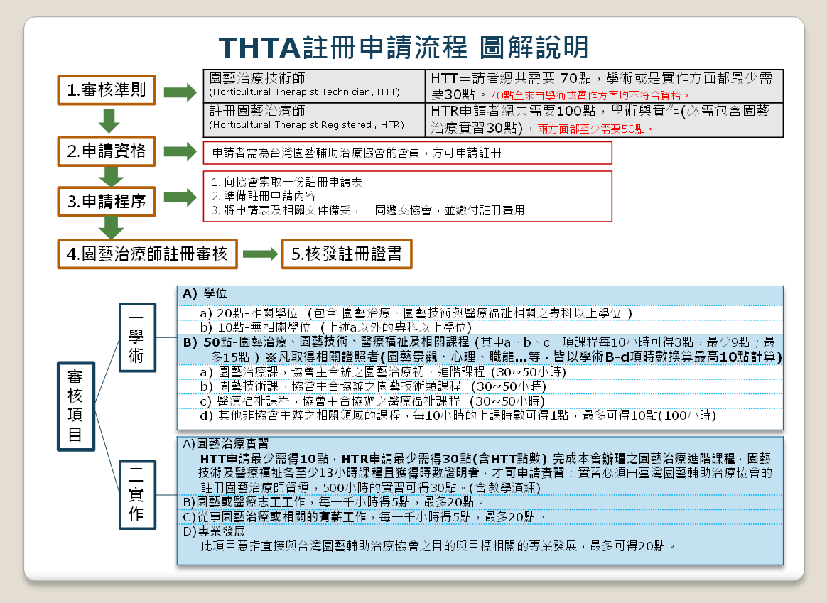
【審核準則】
台灣園藝輔助治療協會THTA 透過自願性的專業註冊過程為園藝治療師進行註冊。分兩種等級：
- 註冊園藝治療師(Horticultural Therapist Registered , HTR)
- 園藝治療技術師(Horticultural Therapist Technician , HTT)
所有園藝治療師註冊的申請，由園藝治療師註冊評審委員會審核，審核準則依據申請者的學術和園藝治療實作經驗。
- HTT 申請者總共需要 70 點，學術或是實作方面都最少需要30 點。70 點全來自學術或實作方面均不符合資格
- HTR 申請者總共需要100 點，學術與實作(必需包含園藝治療實習30 點)兩方面都各需要50 點。
【申請資格】申請者需為台灣園藝輔助治療協會的會員，方可申請註冊。
【申請程序】
1) 可上協會部落格、搜尋協會FB或向協會索取「註冊申請需知」仔細閱讀；申請時，請向臺灣園藝輔助治療協會
索取一份註冊申請表
2) 準備註冊申請內容，申請者必須遞交的文件：申請註冊費用、學校學歷證書副本、時數證明影本、園藝治療實習
書面報告(含活動照片及心得)、實習督導園藝治療師發與之評估表，及其他核實的文件。
3) 將申請表及相關文件備妥，一同遞交本協會

注意：必須清楚及完全地填寫申請表。 如果未能遞交所需的文件，申請會被拒絕，協會將寄回摘要報告，列明所欠的
文件。

